การปฏิบัติงานของงานสอบสวนสถานีตำรวจภูธรหนองจอก
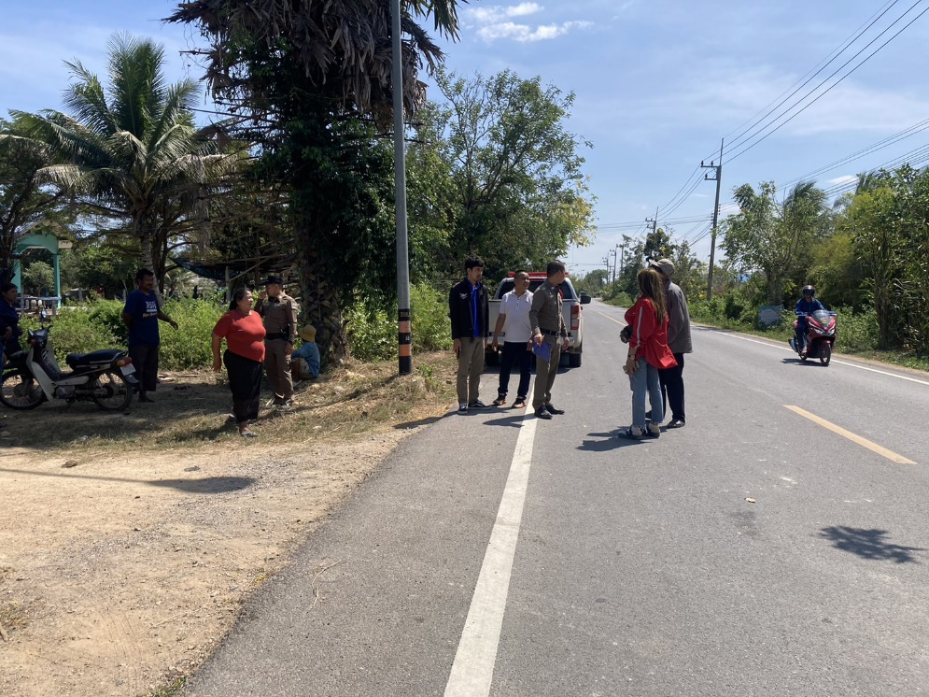
ประจำเดือน มีนาคม ๒๕๖๗

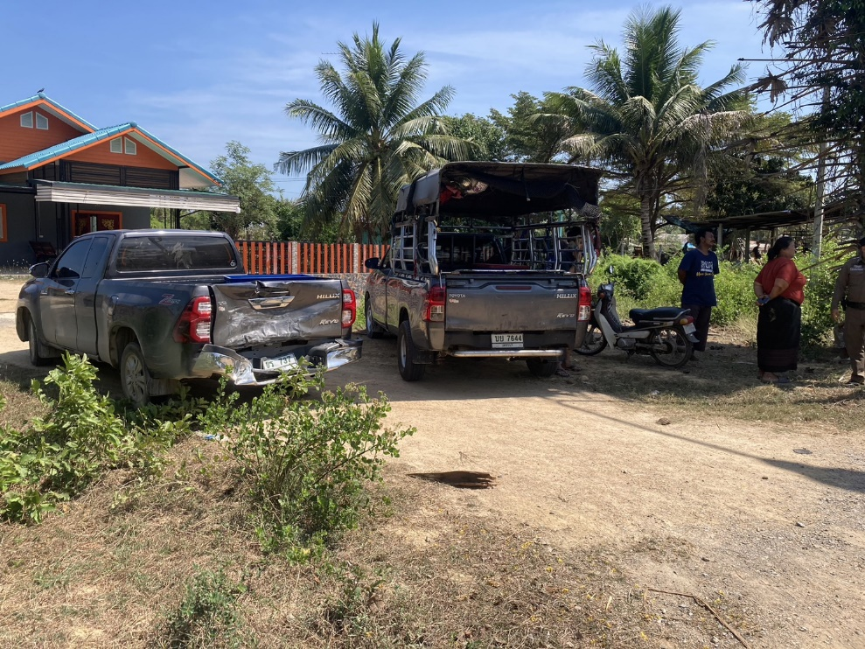

วันที่ 5 มีนาคม 2567 ร.ต.ท.ขจรภิเษก รักษ์ไกรเดช รอง สว.(สอบสวน)สภ.หนองจอก พนักงานสอบสวนเวร ได้รับแจ้งว่า มีเหตุ ว.40 เฉี่ยวชนกัน ไม่ได้รับบาดเจ็บ จึงออกไปตรวจสอบที่เกิดเหตุ พบ รถยนต์กระบะ ชนกับรถกระบะ คู่กรณีตกลงกันไม่ได้จึงนำตัวมาสอบปากคำที่ สภ.หนองจอก ต่อไป
- ช่วงวันที่ 1 มี.ค. 67 – 31 มี.ค.67 พนักงานสอบสวน ได้รับแจ้งความร้อง ทุกข์ จำนวน 10 เรื่อง ซึ่งอยู่ระหว่างดำเนินการ
- ช่วงวันที่ 1 มี.ค. 67 – 31 มี.ค.67 พนักงานสอบสวนได้รับสำนวนคดีอาญา ไว้ทำการสอบสวน 10 คดี สอบสวนเสร็จเรียบร้อย
